Vendredi 29 mai 2020
Activité 1 : Dictée
Dis à tes parents de te lire lentement, à haute voix et en répétant plusieurs fois cette dictée :
L’extrémité de l’île semble abandonnée. Dans ce lieu, on voit seulement des mouettes.

Activité 2 : Calcul mental
Tu as une minute pour faire ces calculs :
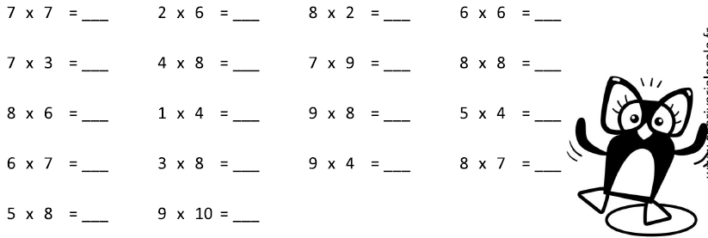

Activité 3 : Grammaire – Nature des mots (révision)
Quelle est la nature des mots sélectionnés en gras ?

Le jeune Nathan vient de recevoir une carte postale.

un verbe |  | un déterminant |  | un adjectif qualificatif |  | une préposition

Le jeune Nathan vient de recevoir une carte postale.

un verbe |  | un déterminant |  | un adjectif qualificatif |  | un nom

Le jeune Nathan vient de recevoir une carte postale.

un verbe |  | un adjectif qualificatif |  | un nom |  | un adverbe

Le jeune Nathan vient de recevoir une carte postale.

un verbe |  | un déterminant |  | un nom |  | un adverbe

Le jeune Nathan vient de recevoir une carte postale.

un déterminant |  | un adjectif qualificatif |  | un adverbe |  | une préposition

Le jeune Nathan vient de recevoir une carte postale.

un verbe |  | un nom |  | un adverbe |  | une préposition

Le jeune Nathan vient de recevoir une carte postale.

un déterminant |  | un adjectif qualificatif |  | un adverbe |  | une préposition

Le jeune Nathan vient de recevoir une carte postale.

un verbe |  | un adjectif qualificatif |  | un nom |  | une préposition

Le jeune Nathan vient de recevoir une carte postale.

un déterminant |  | un adjectif qualificatif |  | un nom |  | une préposition

Sujet et verbe (révision)
1./ Souligne le sujet et entoure le verbe des phrases suivantes :

1. Je mange du chocolat.  2. Tu fais de l’informatique au collège.  3. On ira à la piscine cet après-midi.  4. Les feuilles tomberont en automne.  5. Les enfants jouaient au football.  6. Le jardinier plante des tomates.  7. Les tomates mûrissent au soleil.  8. Vous ferez de votre mieux.  9. Demain, j’achèterai des oranges.  10. Les élèves aiment faire du sport. | 11. Hier, nous sommes allés au cinéma.  12. Il fera beau demain.  13. Désirez-vous autre chose ?  14. Ils ont dansé toute la nuit.  15. Les verres sont rangés dans l’armoire.  16. Le garagiste réparera ma voiture.  17. Elles deviendront des femmes.  18. Avez-vous fini vos devoirs ?.  19. Un oiseau vole dans le ciel.  20. Hier, il a plu toute la journée.

2. / Recopie tous les verbes dans le tableau suivant et trouve leur forme à l’infinitif :

VERBES |  | INFINITIF | VERBES |  | INFINITIF
1 | mange | manger | 11 | …………………….………. | …………………………………..
2 | …………………….……….. | ………………………………….. | 12 | …………………….………. | …………………………………..
3 | …………………….……….. | ………………………………….. | 13 | …………………….………. | …………………………………..
4 | …………………….……….. | ………………………………….. | 14 | …………………….………. | …………………………………..
5 | …………………….……….. | ………………………………….. | 15 | …………………….………. | …………………………………..
6 | …………………….……….. | ………………………………….. | 16 | …………………….………. | …………………………………..
7 | …………………….……….. | ………………………………….. | 17 | …………………….………. | …………………………………..
8 | …………………….……….. | ………………………………….. | 18 | …………………….………. | …………………………………..
9 | …………………….……….. | ………………………………….. | 19 | …………………….………. | …………………………………..
10 | …………………….……….. | ………………………………….. | 20 | …………………….………. | …………………………………..

3./ A quel temps sont écrites ces phrases ? (écris les numéros correspondants)

Au passé : | 5 - …………………………………………………………………………………………………………
Au présent : | 1 - …………………………………………………………………………………………………………
Au futur : | 3 - …………………………………………………………………………………………………………

Activité 4 : Numération – Décomposition de fractions décimales - Entraînement
Exercice : Décompose les fractions :
45/100 =

178/100 =

837/1 000 =

Activité 5 : Vocabulaire – Synonymes/Antonymes
Révision

1./ Complète le tableau avec les synonymes et les contraires des mots en gras.

 | SYNONYME | ANTONYME
Le ciel est dégagé. | bleu | nuageux
Cet exercice est facile. | ……………………………….……… | ……………………………….………
Cette rue est calme. | ……………………………….……… | ……………………………….………
Paul est très nerveux. | ……………………………….……… | ……………………………….………
Cette fleur est très jolie. | ……………………………….……… | ……………………………….………
Cette histoire est drôle. | ……………………………….……… | ……………………………….………
Ce gâteau est succulent. | ……………………………….……… | ……………………………….………

2./ Trouve un synonyme pour chacun de ces mots dans la liste suivante :

se dresser – craintif – s’échapper – la jeunesse – rapidement – facilement – le succès – un danger – effrayer – la berge – pénétrer – escalader

entrer | ……………………………… | la réussite | ……………………………… | la rive | ………………………………
s’enfuir | ……………………………… | l’enfance | ……………………………… | un péril | ………………………………
grimper | ……………………………… | aisément | ……………………………… | épouvanter | ………………………………
vite | ……………………………… | se lever | ……………………………… | peureux | ………………………………

3./ Trouve un antonyme pour chacun de ces mots dans la liste suivante :

premier – plein – baisser – lent – augmenter – faible – sombre – léger – la campagne – descendre – pauvre – pousser

dernier | ……………………………… | lourd | ………………………………… | diminuer | …………………………………
fort | ……………………………… | monter | ………………………………… | la ville | …………………………………
lever | ……………………………… | clair | ………………………………… | vide | …………………………………
tirer | ……………………………… | riche | ………………………………… | rapide | …………………………………

Activité 6 : Géométrie – les triangles
1./ Complète :

 | : un triangle ………………………………… |  | : un triangle …………………………………
 | : un triangle ………………………………… |  | : un triangle …………………………………

2./ Complète :

Noms de la figure | Particularités
Le triangle quelconque | …………………………………………………………………………………………………
Le triangle isocèle | …………………………………………………………………………………………………
Le triangle rectangle | …………………………………………………………………………………………………
Le triangle équilatéral | …………………………………………………………………………………………………

3./ Combien de triangles composent cette figure :

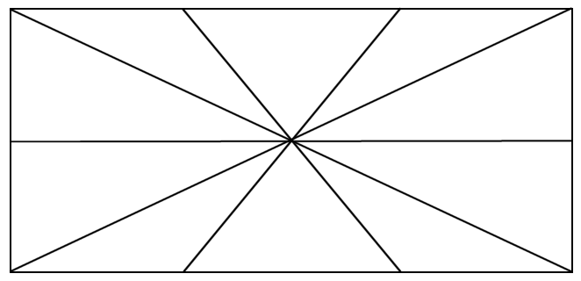
Triangle quelconque | Triangle équilatéral | Triangle isocèle | Triangle rectangle
……… | ……… | ……… | ………

Activité 7 : Géographie
Nomme chacun de ses paysages

Les paysages maritimes  ........................  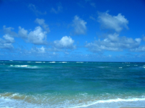  Les littoraux  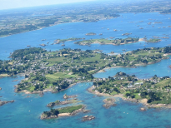  ....................................................  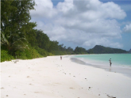  ....................................................  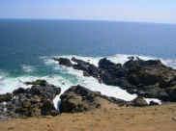  ....................................................  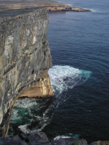  .................................................... | Les paysages terrestres
 | ........................
 | 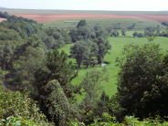
 | Les paysages naturels | Les paysages humains
 | 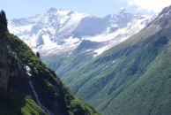 | 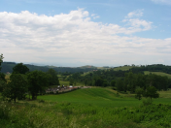
 | .................................................... | ....................................................
 | 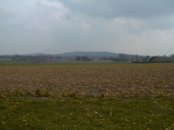 | 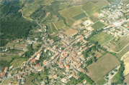
 | .................................................... | ....................................................
 | 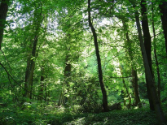
 | .................................................... | ....................................................
 | 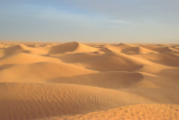  .................................................... | 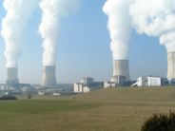  ....................................................

Activité 8 : Anglais

Ecoute cette leçon sur la famille en anglais :
https://www.youtube.com/watch?v=vBqi5gJsVYY

